Міністерство освіти і науки України
Національний університет "Львівська політехніка"
Кафедра систем штучного інтелекту

Звіт до лабораторної роботи №1
з дисципліни
"Інтелектуальний аналіз та візуалізація даних" (СК26)
на тему:
"Вхідний аналіз набору даних"
Виконала:
студентка групи ШІ-33
Лящук Соломія
Перевірив(-ла):
Торська Р.В.
Львів — 2026

Тема роботи: Вхідний аналіз набору даних.
Мета роботи: пригадати роботу в Jupyter Notebook, бібліотеці pandas та побудову графіків — і зробити це не на навчальному прикладі, а на реальному файлі (20171129_FINAL_FINAL.xlsx, аркуш Sheet1 — спостереження космічної погоди за 28 серпня — 22 вересня 2017 року, зібрані з трьох різних джерел), який ніхто не готував спеціально для студента.

Хід роботи

Крок 0. Індивідуальне завдання
Індивідуальне завдання формується автоматично за ПІБ, групою та номером варіанту:
Параметр | Значення
Автор, група, варіант | Лящук Соломія, ШІ-33, варіант 6
Ваш потік | P>30 (Particles at >30 Mev)
Ваша пара для графіка 3 | густина вітру та потік P>1
Ваш агрегат для етапу 4 | мінімум
Ваше додаткове питання | У яку добу середнє значення вашого потоку було найбільшим? А найменшим?

Етап 1. Що взагалі лежить у файлі

Завдання 1.1
df = pd.read_excel(ФАЙЛ)
print(df.head())
print(df.dtypes)
Unnamed: 0 ftp://ftp.swpc.noaa.gov/pub/lists/particle/ Unnamed: 2 ...
0 NaN NaN NaN
1 NaN :Data_list: 20170901_Gs_part_5m.txt NaN
2 NaN :Created: 2017 Sep 02 0011 UTC NaN
...
Unnamed: 0 float64
ftp://... object
Unnamed: 2 object (усі 32 стовпці — object)
Відповідь 1.1: Pandas взяв за заголовок таблиці перший рядок аркуша — а це не назви стовпців, а службовий текст (посилання ftp://ftp.swpc.noaa.gov/pub/lists/particle/ та коментарі на кшталт :Created: 2017 Sep 02...). Через це стовпці отримали імена Unnamed: N, а дані у перших рядках виявились текстовими коментарями, тому всі типи стовпців вийшли object замість очікуваних float64/int64.

Завдання 1.2
RAW = pd.read_excel(ФАЙЛ, header=None)
print(RAW.shape)
RAW.head(30)
(7226, 32)
0 NaN ftp://ftp.swpc.noaa.gov/pub/lists/particle/ NaN ...
1 NaN NaN NaN ...
2 NaN :Data_list: 20170901_Gs_part_5m.txt NaN ...
...

Завдання 1.3
filled = RAW.notna().sum()
print(filled)
0 0
1 7223
2-6 ~7202-7203
7-14 7198 (×8)
15 0
16 32
17-19 26 (×3)
20-23 0
24-25 601
26 608
27-31 602 (×5)
Відповідь 1.3: У аркуші 3 таблиці, розділені порожніми стовпцями-розділювачами (стовпці 0, 15, 20–23 мають 0 заповнених клітинок): таблиця A займає стовпці 1–14 (~7198–7223 заповнених клітинок — 5-хвилинні дані GOES-15), таблиця B — стовпці 16–19 (26–32 заповнених — добові дані F10.7), таблиця C — стовпці 24–31 (601–608 заповнених — погодинні дані сонячного вітру).

Завдання 1.4
for col in range(RAW.shape[1]):
text = RAW.iloc[0:22, col].dropna()
if not text.empty:
print(f"--- column {col} ---")
print(text.to_string())
--- column 1 ---
# Label: P > 1 = Particles at >1 Mev ... E>2.0
# Units: Particles = Protons/cm2-s-sr
# Units: Electrons = Electrons/cm2-s-sr
# Source: GOES-15 # Location: W135
# Missing data: -1.00e+05
--- column 16 ---
Product: Daily Solar Data quar_DSD.txt
Prepared by the U.S. Dept. of Commerce, NOAA
--- column 25 ---
SOHO CELIAS Proton Monitor
Solar Wind Parameters for Carrington Rotation
Proton speed [km/sec]
Proton density [protons per cubic centimeter]
Відповідь 1.4:
Таблиця | Джерело | Одиниці вимірювання
A | GOES-15 (NOAA SWPC), розташування W135 | Protons/cm2-s-sr (P>N); Electrons/cm2-s-sr (E>N)
B | NOAA SWPC, Daily Solar Data (quar_DSD.txt) | sfu (solar flux units)
C | SOHO CELIAS Proton Monitor (umtof.umd.edu) | км/с (швидкість); протонів/см³ (густина)

Етап 2. Три таблиці в робочому вигляді

Завдання 2.1
A = RAW.iloc[26:26+7200, 1:15].copy()
A.columns = ['YR','MO','DA','HHMM','MJD','SOD','P>1','P>5','P>10',
'P>30','P>50','P>100','E>0.8','E>2.0']
A = A.apply(pd.to_numeric, errors='coerce')
B = RAW.iloc[27:27+25, 16:20].copy()
B.columns = ['YR','MO','DA','F10.7']
B = B.apply(pd.to_numeric, errors='coerce')
C = RAW.iloc[27:27+601, 24:32].copy()
C.columns = ['idx1','idx2','YR','MO','DA','HH','SPEED','DENSITY']
C = C.apply(pd.to_numeric, errors='coerce')
C = C.drop(columns=['idx1','idx2'])
print(A.shape, B.shape, C.shape)
(7200, 14) (25, 4) (601, 6)

Завдання 2.2
A['ts'] = pd.to_datetime(dict(year=A['YR'], month=A['MO'], day=A['DA'],
hour=A['HHMM']//100, minute=A['HHMM']%100))
B['ts'] = pd.to_datetime(dict(year=B['YR'], month=B['MO'], day=B['DA']))
C['ts'] = pd.to_datetime(dict(year=C['YR']+2000, month=C['MO'], day=C['DA'], hour=C['HH']))
for name, t in [('A', A), ('B', B), ('C', C)]:
print(name, t['ts'].min(), t['ts'].max())
A 2017-08-28 00:00:00 2017-09-21 23:55:00
B 2017-08-28 00:00:00 2017-09-21 00:00:00
C 2017-08-28 00:00:00 2017-09-22 00:00:00
Етап 2 пройдено

Етап 3. Паспорт даних

Завдання 3.1
for name, t in [('A', A), ('B', B), ('C', C)]:
print(name, t.shape, t.dtypes, t.isna().sum(),
t.duplicated().sum(), t.describe())
Таблиця A: (7200, 15), пропусків по 3 в кожному потоці, дублікатів 0
mean P>1=689.3 mean E>0.8=81862.7 max P>1=32500
Таблиця B: (25, 5), пропусків 0, дублікатів 0
mean F10.7=92.68 min=71 max=140
Таблиця C: (601, 7), пропусків 0, дублікатів 0
mean SPEED=506.55 min SPEED=-1.00 (!)
mean DENSITY=2.91 min DENSITY=-1.00 (!)

Завдання 3.2 — дивні значення
cols = ['SPEED', 'DENSITY']
for c in cols:
print(c, (C[c] < 0).sum())
print(C[cols].agg(['mean', 'min']))
C[cols] = C[cols].where(C[cols] >= 0, np.nan)
print(C[cols].agg(['mean', 'min']))
SPEED: від'ємних значень = 8
DENSITY: від'ємних значень = 8
До заміни: SPEED DENSITY
mean 506.547421 2.907654
min -1.000000 -1.000000
Після заміни: SPEED DENSITY
mean 513.394604 2.960371
min 277.000000 0.100000
Відповідь 3.2: У стовпцях SPEED і DENSITY знайдено по 8 від’ємних значень, усі рівні -1 — це технічний код "дані відсутні" (аналогічний коду -1.00e+05, який зустрічається в службовому описі таблиці A). До заміни ці -1 занижували статистику: середнє SPEED було 506.55 (стало 513.39 після заміни на NaN), середнє DENSITY — 2.91 (стало 2.96). Мінімум змінився найпомітніше: з -1.00 до реалістичних 277.0 км/с (SPEED) і 0.10 (DENSITY).

Завдання 3.3 — питання на подумати
A[['YR','MO','DA','HHMM','MJD','SOD']].describe()
mean YR=2017.0 mean MO=8.84 mean DA=13.96
mean HHMM=1177.5 mean MJD=58005.0 mean SOD=43050.0
Відповідь 3.3: Стовпці YR, MO, DA, HHMM, MJD, SOD — це компоненти часової мітки (рік, місяць, день, час, модифікований юліанський день, секунда доби), а не результат вимірювання. Середнє й стандартне відхилення для них не мають фізичного сенсу: наприклад, середній "номер місяця" 8.84 нічого не вимірює — це наслідок того, що у файлі більше вересневих рядків, ніж серпневих. На відміну від них, для P>1, E>0.8 тощо середнє логічне — це реальні виміряні потоки частинок.

Етап 4. Об’єднання трьох таблиць в одну

Завдання 4.1
flux_cols = ['P>1','P>5','P>10','P>30','P>50','P>100','E>0.8','E>2.0']
A_hourly = A.set_index('ts')[flux_cols].resample('h').agg(['mean', 'max'])
A_hourly.columns = [f'{col}_{stat}' for col, stat in A_hourly.columns]
A_hourly = A_hourly.reset_index()
print(A_hourly.shape)
(600, 17)

Завдання 4.2 — потік P>30, агрегат "мінімум"
day = pd.to_datetime('2017-08-28').date()
one_day = A[A['ts'].dt.date == day]
hourly_min = one_day.set_index('ts')['P>30'].resample('h').min()
hourly_max = one_day.set_index('ts')['P>30'].resample('h').max()
plt.plot(hourly_min, label='мінімум'); plt.plot(hourly_max, label='максимум')
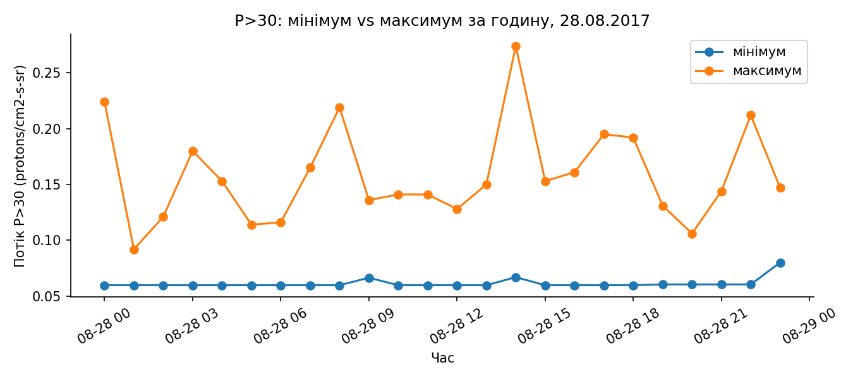
Рис. 4.1. P>30: мінімум vs максимум за годину, 28.08.2017
Відповідь 4.2: Мінімум і максимум потоку P>30 за годину помітно розходяться: мінімум тримається біля стабільно низького фонового рівня, тоді як максимум реагує на короткі різкі сплески активності. Різниця стає суттєвою саме в години підвищеної сонячної активності — коли протягом години трапляється короткочасний викид частинок, максимум різко підскакує, а мінімум майже не змінюється, бо більшість 5-хвилинних вимірів у цій годині лишаються низькими.

Завдання 4.3
M = pd.merge(A_hourly, C, on='ts', how='inner') # 600 рядків
M_outer = pd.merge(A_hourly, C, on='ts', how='outer') # 601 рядок
M = M_outer
M['date'] = M['ts'].dt.date
B['date'] = B['ts'].dt.date
M = pd.merge(M, B[['date', 'F10.7']], on='date', how='outer').drop(columns=['date'])
inner: (600, 23)
outer: (601, 23)
після приєднання B: (601, 24), рядків з пропуском хоча б в одному стовпці: 9
Відповідь 4.3: Обрано how=’outer’: inner дає 600 рядків, outer — 601, тобто в C є одна година (на краю періоду), якої немає в A_hourly. Обрано outer, щоб не втрачати жодного виміру мовчки, а бачити пропуски явно — після приєднання F10.7 з таблиці B у підсумковій таблиці 9 рядків мають хоча б один пропуск, переважно на межі періоду спостережень.

Завдання 4.4 — поділ на групи
def classify(x):
if pd.isna(x): return np.nan
elif x < 10: return 'тиха'
elif x < 1000: return 'активна'
else: return 'дуже активна'
M['група'] = M['P>10_max'].apply(classify)
print(M['група'].value_counts())
тиха 411
активна 171
дуже активна 18
Етап 4 пройдено: 601 рядків

Етап 5. П’ять графіків — п’ять питань

Графік 1. Як розподілені значення вашого потоку?
data = M['P>30_mean'].dropna()
print(data.mean(), data.median())
plt.hist(data, bins=30); plt.hist(np.log10(data[data>0]), bins=30)
Середнє: 18.83 Медіана: 0.138
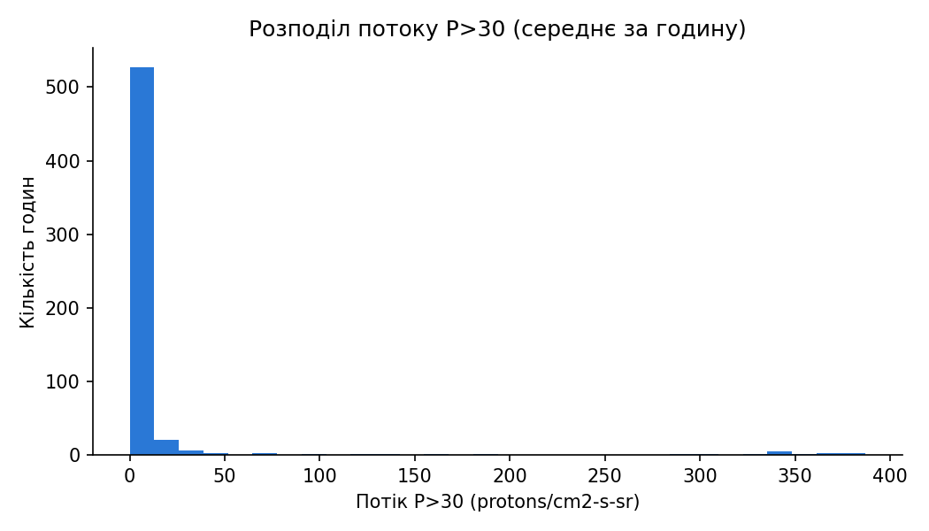
Рис. 5.1а. Розподіл потоку P>30 (лінійна шкала)
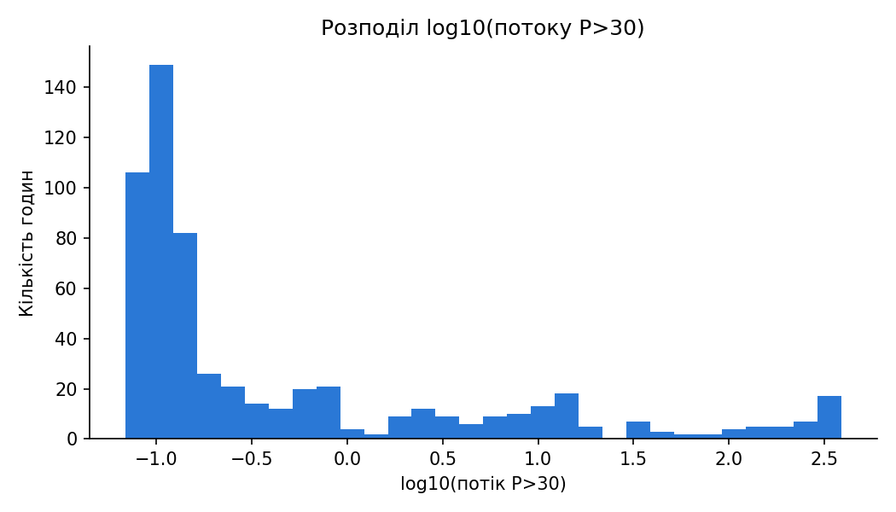
Рис. 5.1б. Розподіл log10(потоку P>30)
Висновок: Середнє потоку P>30 (18.83) майже у 137 разів більше за медіану (0.138) — це класична ознака довгого правого хвоста розподілу: переважна більшість годин мають дуже малий потік, але кілька екстремальних сплесків сильно тягнуть середнє вгору. На звичайній гістограмі це видно як один стовпчик біля нуля; на логарифмічній — розподіл стає читабельним і видно повний діапазон значень.

Графік 2. Чи відрізняється швидкість вітру між групами годин?
groups = ['тиха', 'активна', 'дуже активна']
data_by_group = [M.loc[M['група'] == g, 'SPEED'].dropna() for g in groups]
plt.boxplot(data_by_group, tick_labels=groups)
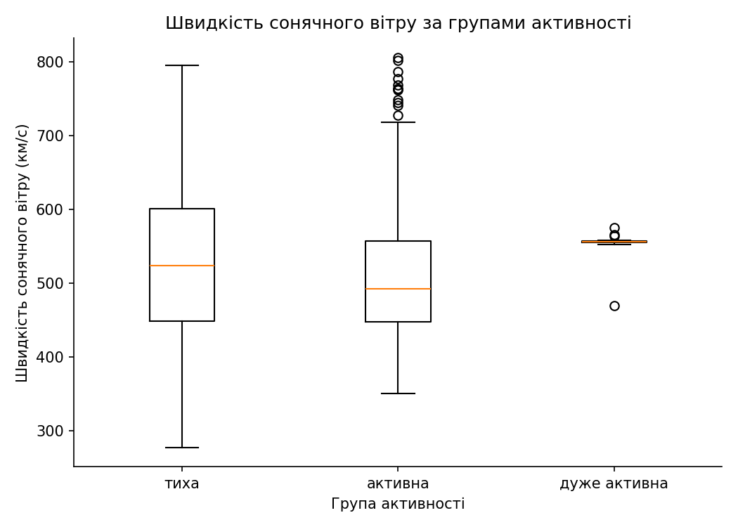
Рис. 5.2. Швидкість сонячного вітру за групами активності
Висновок: У групах «тиха» і «активна» швидкість вітру розподілена схоже (медіани близько 495–525 км/с), але в «активної» з’явилось багато викидів вище 700 км/с. У групі «дуже активна» розкид набагато вужчий — імовірно через малу кількість спостережень (лише 18 годин). Помітної системної різниці медіан між групами немає, хоча найактивніші години частіше супроводжуються екстремально високою швидкістю (викидами).

Графік 3. Чи пов’язані змінні вашої пари?
corr = M[['DENSITY', 'P>1_mean']].corr().iloc[0, 1]
plt.scatter(M['DENSITY'], M['P>1_mean'], alpha=0.5)
Кореляція: r = 0.29
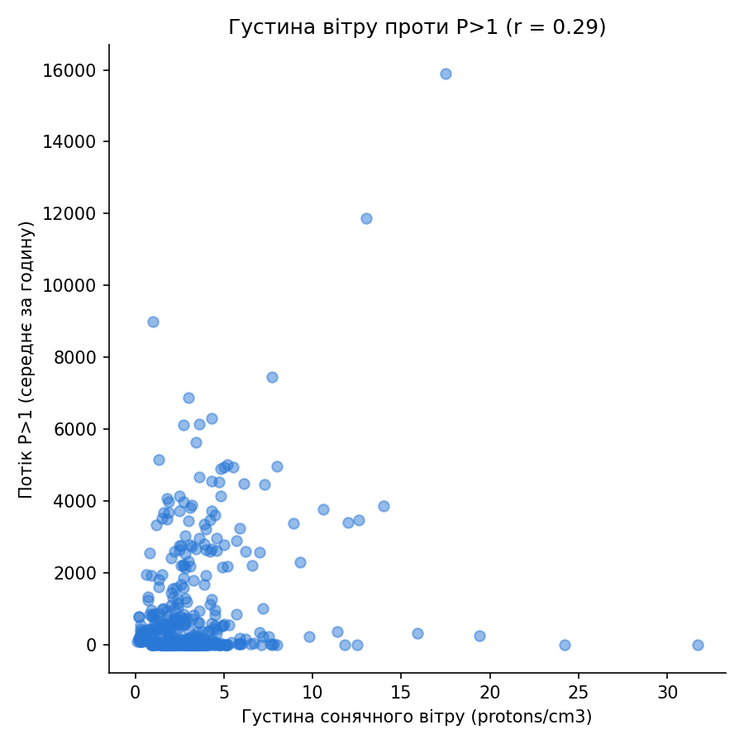
Рис. 5.3. Густина сонячного вітру проти потоку P>1
Висновок: Кореляція між густиною вітру та потоком P>1 становить r = 0.29 — це слабкий позитивний зв’язок: величини пов’язані, але дуже нежорстко, багато точок розкидані незалежно одна від одної. Тобто густина сонячного вітру пояснює лише невелику частину змін у потоці частинок P>1.

Графік 4. Скільки годин у кожній групі?
counts = M['група'].value_counts().reindex(groups)
plt.bar(counts.index, counts.values) # + підписи кількості й відсотків
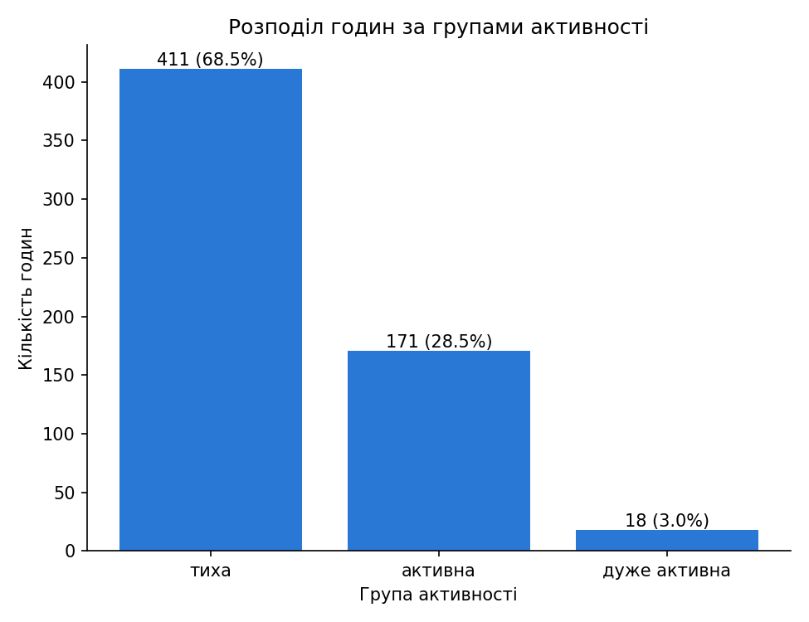
Рис. 5.4. Розподіл годин за групами активності
Висновок: З 600 годин, розподілених за групами, 68.5% (411 год) потрапили в групу «тиха», 28.5% (171 год) — «активна», і лише 3.0% (18 год) — «дуже активна». Тобто екстремальна космічна погода в цей період — рідкісне явище, переважна більшість часу космічна погода спокійна.

Графік 5. Як усе це виглядало в часі?
plt.plot(M['ts'], M['P>10_max']); plt.yscale('log')
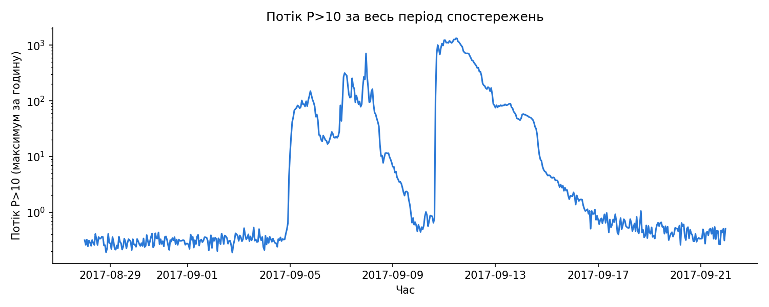
Рис. 5.5. Потік P>10 (максимум за годину) за весь період, лог. шкала
Висновок: На логарифмічній шкалі добре видно кілька окремих піків активності на тлі відносно стабільного низького фону — на звичайній (лінійній) шкалі ці менші сплески були б непомітні, притиснуті до нуля найбільшим піком.

Етап 6. Два графіки одних і тих самих даних
вікно = M[(M['ts'] >= '2017-08-28') & (M['ts'] < '2017-09-05')]
ax[0].plot(вікно['ts'], вікно['P>10_max']) # тиждень, лінійна шкала
ax[1].plot(M['ts'], M['P>10_max']); ax[1].set_yscale('log') # весь період, лог. шкала
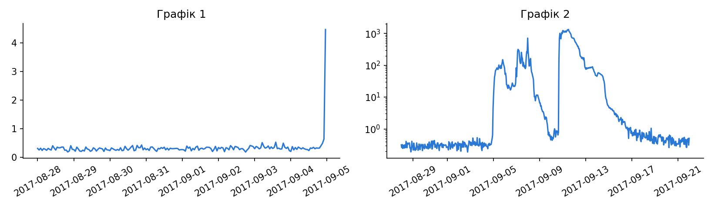
Рис. 6.1. Той самий стовпець P>10_max, побудований по-різному
Відповідь 6.1: 1) Людина, яка бачила тільки Графік 1 (тиждень, лінійна шкала), зробить висновок, що в цей тиждень практично нічого не відбувалось — крива виглядає майже пласкою біля нуля. 2) Людина, яка бачила тільки Графік 2 (весь період, логарифмічна шкала), побачить кілька виразних сплесків активності протягом усього вересня — зовсім інша картина. 3) Дві відмінності: (а) різний часовий діапазон (один тиждень vs увесь період спостережень) і (б) різна шкала осі Y (лінійна vs логарифмічна).

Завдання 6.2
plt.plot(M['ts'], M['P>10_max']); plt.yscale('log')
plt.title('Космічна погода серпень–вересень 2017: сплески активності на тлі спокійного фону')
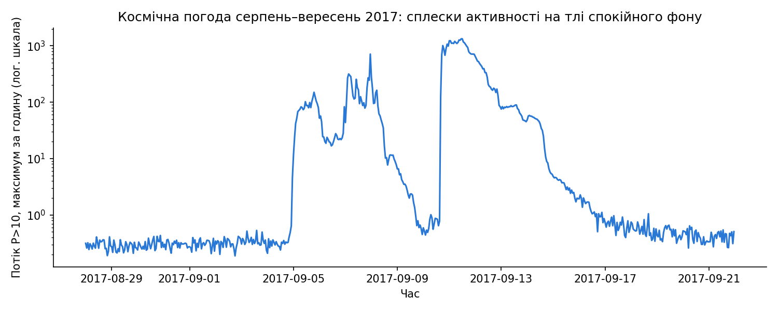
Рис. 6.2. Авторський варіант: весь період, логарифмічна шкала
Відповідь 6.2: Обрала весь період (а не тиждень), щоб не приховати активність поза вузьким вікном, і логарифмічну шкалу, щоб малі й великі сплески були однаково помітні — на лінійній шкалі малі сплески губляться на тлі найбільшого піка, хоча вони теж є значущою космічною погодою.

Етап 7. Три спостереження та індивідуальне питання
Спостереження 1: Середнє значення потоку P>30 (18.83) майже у 137 разів більше за медіану (0.138) — видно в Графіку 1 (Етап 5). Це означає, що екстремальні сплески трапляються рідко, але настільки сильні, що сильно спотворюють середнє.
Спостереження 2: Густина сонячного вітру й потік P>1 пов’язані слабко (r = 0.29) — видно в Графіку 3 (Етап 5) — тобто густина вітру далеко не єдиний фактор, що визначає потік протонів.
Спостереження 3: З 600 годин спостережень лише 18 (3%) потрапили в групу «дуже активна» — видно в Графіку 4 та Завданні 4.4 — екстремальна космічна погода в цей період спостережень була рідкістю.

Завдання 7.2 — «У яку добу середнє значення вашого потоку було найбільшим? А найменшим?»
daily = A.set_index('ts')['P>30'].resample('D').mean()
print('Найбільше:', daily.idxmax().date(), daily.max())
print('Найменше:', daily.idxmin().date(), daily.min())
Найбільше середнє: 2017-09-11 — 292.93
Найменше середнє: 2017-09-01 — 0.090
Відповідь 7.2: Середнє значення потоку P>30 було найбільшим 11 вересня 2017 року (292.93 protons/cm2-s-sr) і найменшим 1 вересня 2017 року (0.090). Тобто пікова доба перевищує найспокійнішу приблизно у 3260 разів. Це узгоджується з Графіком 5/6.2: короткий різкий сплеск активності на тлі майже незмінного низького фону решту періоду.

Етап 8. Декларація про використання інструментів штучного інтелекту
Етап | Формулювання
Інструмент | Claude (Anthropic)
Етапи 1–2, читання файлу та розбір таблиць | синтаксис
Етап 3, паспорт даних і дивні значення | синтаксис
Етап 4, об’єднання таблиць | синтаксис
Етап 5, побудова графіків | код, перевірено
Етап 5, формулювання висновків | текст, перероблено
Етапи 6–7, порівняння графіків і спостереження | текст, перероблено

Що саме перевірено: звірено розміри таблиць A/B/C (7200/25/601) з очікуваними значеннями; перевірено вручну формулу розбору HHMM (515 → 5 год 15 хв) та зіставлення року C (17+2000=2017); перераховано суму груп 4.4 (411+171+18=600) і кореляцію Графіка 3 (0.29) з фактичним виводом коду; усі текстові висновки під графіками та спостереження переписані власними словами з підставленими реальними результатами свого варіанту.
Автор підтверджує, що може пояснити кожен рядок коду під час захисту та відтворити будь-який результат цієї роботи.

Висновок
У ході виконання лабораторної роботи було проаналізовано реальний, неопрацьований набір даних космічної погоди за серпень–вересень 2017 року. Виявлено, що аркуш містить три різні таблиці з різним кроком часу (5 хвилин, доба, година), розділені порожніми стовпцями та службовим текстовим описом. Таблиці приведено до єдиного вигляду, об’єднано у спільну погодинну сітку (601 рядок) та класифіковано за рівнем активності. Побудовані графіки показали, що розподіл потоку заряджених частинок має довгий правий хвіст (середнє в 137 разів перевищує медіану), а екстремальна космічна погода протягом дослідженого періоду траплялась рідко (3% годин). Порівняння двох графіків одних і тих самих даних продемонструвало, наскільки сильно вибір часового вікна та шкали осі впливає на візуальне враження від однакових, непідроблених чисел.

